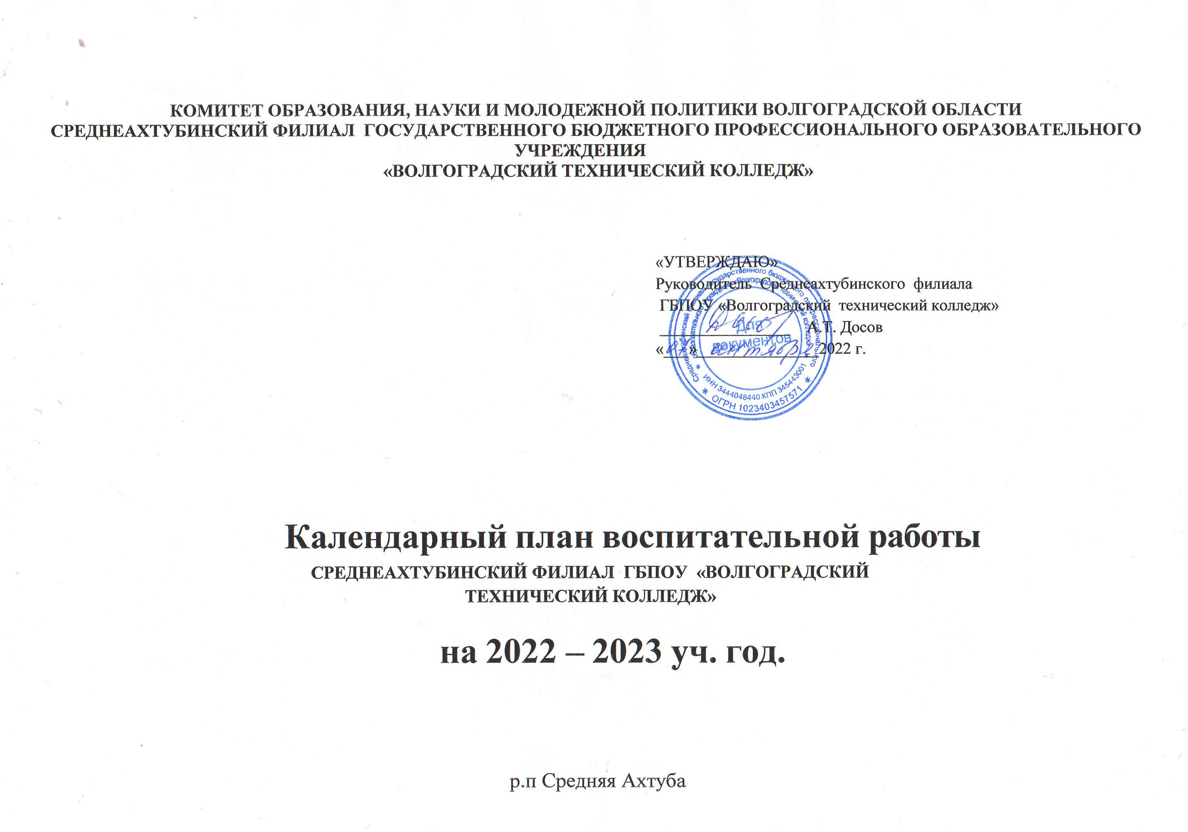
№ п/п | Наименование мероприятия | Участники воспитательного процесса | Сроки выполнения | Исполнители, ответственные | Документы, отражающие итог работы
Организационная работа.
1 | Составление планов воспитательной работы училища , календарно-тематического планирования классных руководителей на 2022-2023 учебный год в соответствии с Программами воспитания | Зав. УВР , классные руководители | Сентябрь | Зав. УВР | Планы работы
2 | Формирование активов учебных групп и органов студенческого самоуправления.  Собрание старост,  Собрание Студенческого Совета | руководители учебных групп, студенты 1 -3 курсов, | Сентябрь | Зав. УВР | Постановление органа студенческого самоуправления
3 | Проведение родительского собрания с родителями обучающихся групп нового набора:  «Соблюдение законов РФ, об ответственности за воспитание несовершеннолетних» | Заведующий воспитательным отделом, руководители учебных групп 1 курсов, родители обучающих 1 курса | Сентябрь | Зав. УВР | Протокол родительского собрания

4 | Подготовка и издание приказа о закреплении классных руководителей за учебными группами | Классные руководители | До 01.09.2022 | Зав. УВР | Приказ директора
5 | Ознакомление студентов I курсов с Уставом филиала, правилами внутреннего распорядка студентов, локальными нормативными актами: Классные часы «Локальные акты  Среднеахтубинского филиала ГБПОУ « Волгоградский технический колледж» | Классные руководители, студенты 1 курса | Сентябрь | Исп. классные руководители  Отв. – Зав. УВР | Протокол ознакомления
6 | Вовлечение студентов нового набора в работу спортивных секций:  «Волейбол»,  «Настольный теннис» | Классные руководители, руководитель физ. культуры , | Сентябрь - октябрь | Исп. – классные руководители  Отв. – руководитель физвоспитания
7 | Организация и проведение тематических и праздничных мероприятий: | Студенты 1 -3 курсов | В течение года | Зав. УВР | Отчет, сцена
8 | Проведение единых классных часов согласно расписанию. | Студенты 1 — 3 курсов | В течение года | Зав. УВР | Отчет классных руководителей
9 | Мониторинг успеваемости, посещаемости, бытовых вопросов студентов-сирот и студентов, оставшихся без попечения родителей. | Классные руководители,  социальный педагог | В течение года | Исп. – классные руководители, социальный педагог Отв. – Зав. УВР | Аналитическая справка по итогам мониторинга в конце учебного года
10 | Расширение связей с молодежными организациями города и области. | Студенты 1 — 3 курсов, представители молодежных организаций города | В течение года | Зав. УВР | Отчет работы студенческого Совета училища
Спортивное и здоровье -ориентирующее направление.
11 | Психологическое просвещение:  - тематические классные часы;  - тематические семинары для преподавателей и студентов;  - беседы с родителями и студентами;  - лекции специалистов;  - организация просмотра и обсуждение видеофильмов на темы профилактики  - употребления психоактивных веществ. | Студенты 1 — 3 курсов, представители различных организаций. ( по согласованию) | В течение учебного года | Исп. – классные руководители, соц. педагог, педагог-психолог.  Отв.- Зав. УВР | Отчет воспитательного отдела, отчет педагога- психолога, соц. педагога.
12 | Профилактика и борьба с алкоголизмом и употреблением табака (беседы, классные часы, конференции, акции); Мероприятия в рамках Всероссийского Дня трезвости , акция «Брось сигарету» и т.д | Студенты 1 — 3 курсов, представители различных организаций. ( по согласованию) | В течение учебного года | Исп. – классные руководители, соц. педагог, педагог-психолог.  Отв.- Зав. УВР
13 | Работа спортивных секций. Организация Дней Здоровья и  спортивных соревнований филиала | студенты 1 — 3 курсов  Руководитель физвоспитания | В течение учебного года | Руководитель физвоспитания | Отчет руководителя физвоспитания
14 | Участие в спортивных соревнованиях районных и областных уровней | студенты 1 — 3 курсов  Руководитель физвоспитания | В течение учебного года | Руководитель физвоспитания | Отчет руководителя физвоспитания
15 | Социально-психологическое тестирование обучающихся 1 -3 курсов | Студенты 1 — 3 курсов | октябрь | Педагог-психолог, соц. педагог | Отчет
16 | Организация и проведение мероприятий в рамках «Дня единых действий» - Международного дня борьбы со СПИДом | Студенты 1 — 2 курсов | Декабрь 2022 | Исп. – классные руководители, Ответственный – Отв.- Зав. УВР | Отчет
Экологическое направление
17 | Мероприятия экологической направленности:  -конкурсы плакатов («Сила воды!»),  классные часы, круглые столы «Цифры и факты. Экологические катастрофы.»,  «Раздельный сбор мусора. Необходимость и проблемы»), конкурсы, социальные проекты : «Чистый город» и др.;  классные часы, круглые столы «Цифры и факты. Экологические катастрофы.»,  «Раздельный сбор мусора. Необходимость и проблемы»), конкурсы, социальные проекты : «Чистый город» и др.;  Дни экологических знаний | Студенты 1 — 2 курсов | В течение года | Исп. – классные руководители,  педагог-оганизатор  Ответственный –  заведующий АХЧ, Зав.УВР | отчет
18 | Всероссийский урок «Экология и энергосбережение» в рамках Всероссийского фестиваля энергосбережения #ВМЕСТЕЯРЧЕ | Студенты 1 — 2 курсов | Октябрь 2022 г. | Исп. – классные руководители, Ответственный – Зав.УВР | фотоотчет
19 | Совместные Экоуроки:  -Разрушение озонового слоя;  - Загрязнение мирового океана;  - Недостаток питьевой воды;  -Уменьшение биоразнообразия;  - Опустынивание | Студенты 1 — 2 курсов | В течение года | Ответствен – Зав.УВР | Отчет
20 | Участие в городских субботниках,  благоустройство и озеленение территории филиала | Студенты 1 — 2 курсов | Апрель 2023 | Исп. – классные руководители, Ответственный – Зав.УВР | фотоотчет
21 | Организация озеленения и уборки прилегающей территории | Студенты 1 — 2 курсов | В течение года | Исп. – классные руководители, Ответственный–  заведующий АХЧ | отчет
22 | Внеурочное мероприятие «Чернобыль – трагедия, подвиг, предупреждение» | Студенты 1 — 2 курсов | Апрель 2023 | Исп. – классные руководители, Ответственный – Зав.УВР | отчет
Воспитание гражданской ответственности, патриотизма, активной жизненной позиции, культуры межнационального толерантного общения.
23 | Мероприятия, посвященные Дню солидарности в борьбе с терроризмом. Минута молчания в память о погибших в Беслане.  Воспитательные часы: «Вспомним о Беслане».  Уроки мужества» ,Как не стать жертвой теракта» | Студенты 1 — 3 курсов | 01.09. – 05.09.2022 | Исп. – классные руководители, соц.педагог.  Ответственный – Зав.УВР | Отчет заведующего воспитательным отделом
24 | Подготовка и участие в праздничных мероприятиях, посвященных знаменательным датам:  « День гражданской обороны»,  « День интернета»,  День неизвестного солдата»,  «День Героев Отечества»,  «Международный день памяти жертв Холокоста»,  «День памяти о россиянах, исполнявших служебный долг за пределами Отечества»,  «День воссоединения Крыма с Россией»,  «День Победы»,  «День России» | Студенты 1 — 3 курсов | В течение года | Исп. – классные руководители, педагог-организатор, педагог-библиотекарь,  Ответственный – Зав.УВР | Сценарии, пресс- релизы
25 | Мероприятия, направленные на повышение гражданско - правовой активности студентов:  Классные часы, посвященные государственной символике:  «Государственный Российский герб»,  «Государственный Российский гимн»,  «Государственный флаг Российской Федерации | Студенты 1 — 2 куросв | В течение года | Исп. – классные руководители, Ответственный – Зав.УВР | отчеты

26 | Мероприятия, направленные на повышение гражданско - правовой активности студентов:  Обсуждение случаев нарушения норм морали и дисциплины с привлечением педагогического совета, Совета по профилактике правонарушений | План работы ВО | В течение года | Зав.УВР, Совет профилактики, Студенческий Совет | Протоколы заседаний.
27 | Мероприятия, направленные на повышение гражданско - правовой активности студентов:  -проведение часов общения в учебных группах на темы:  - «Аспекты активной гражданской позиции»;  - «Молодой человек – гражданин Отечества, защитник, избиратель, волонтер»,  - Формирование правовой и политической культуры молодого человека»,  -«Патриотизм и ответственность за  будущее России в современное время»;  - «Социальная солидарность» | Студенты 1 — 3 курсов | В течение года | Исп. – классные руководители, Ответственный – Зав.УВР | Фотоотчеты, отчеты

28 | Посещение региональных музеев, выездные производственные экскурсии | Студенты 1 — 2 курсов, | В течение учебного года .  ( по согласованию) | Исп. – классные руководители, Ответственный – Зав.УВР | Фотоотчет .
29 | Выставки литературы, посвященные праздничным датам календаря | Студенты 1 — 2 курсов | В течение года | педагог-бибдиотекарь | Выставка, фотоотчет
30 | Развитие волонтерского движения | Студенты 1 — 2 курсов | В течение года | Исп. – классные руководители, Ответственный – Зав.УВР | Отчет о проведенных мероприятиях
31 | Участие в конкурсе «Студент года» | Студенты | В течение года | Педагог-организатор, Зав.УВР | Отчеты проведения мероприятий
32 | Участие в конкурсе профессионального мастерства | Студенты 1 — 3 курсов | В течение года | Исп. –мастера п /о Отв. – методист спец.дисциплин | Протокол проведения мероприятия
33 | Участие в мероприятиях, посвященных Дню Победы:  -Оформление выставок (стендов) в библиотеке, «Помните их имена».  - Цикл мероприятий «Героям России посвящается!»  - Литературно – музыкальная композиция «Эхо войны…»  - Праздничный концерт, посвященный Победе в Великой отечественной войне 1941 – 1945 г.г.  - Возложение цветов к мемориалу  «Вечный огонь»  -Участие в акциях:  «Бессмертный полк»,  «Вахта памяти!»,  «Георгиевская ленточка» | Студенты 1 — 2 курсов, классные руководители, гости- ветераны боевых действий, ветераны труда, родители | Апрель-май 2023 | Исп. – классные руководители, педагог-организатор,  Ответственный – Зав.УВР | Отчеты, фотоотчеты,
Профессионально-ориентирующие мероприятия
34 | Анкетирование обучающихся нового набора с целью выявления мотивов поступления в Учреждение ,  проведение проф.ориентационных мероприятий | Студенты 1 курсов | Сентябрь | Педагог-психолог, соц. педагог | Отчет
35 | Участие в «Днях открытых дверей». | Студенты 1 — 2 курсов | Декабрь , февраль  Апрель | Исп. – преподаватели спец.дисциплин  Отв. – методист спец.дисциплин. | Приказ руководителя филиала
36 | Организация цикла тематических встреч с работодателями, проведение Апрельских встреч, проведение встреч с успешными выпускниками, организация совместных проектов социальной направленности с организациями – партнерами, производственные экскурсии | Студенты 2- 3 курсов, представители организаций - партнеров | В течение года | старший мастер,  методист спец.дисциплин. | Приказы, пост-релизы
37 | Проведение мероприятий, направленных на формирование заинтересованности обучающихся в построении личной карьеры- мастер  — классы по бизнес - ориентированию; | Студенты 1— 3 курсов , бизнессмены | В течение года | Исп.- преподаватели и методист спец.дисциплин, Отв.-Старший мастер | пост-релизы
38 | Проведение мероприятий, направленных на формирование заинтересованности обучающихся в построении личной карьеры профессиональная диагностика, консультации, тренинги, мастер-классы | Студенты 1 — 3 курсов, представители городских организаций | В течение года | педагог-психолог | пост-релизы
39 | Проведение мероприятий,  направленных на формирование | Студенты 3 курсов,  выпускники училища, | В течение года | Исп.- преподаватели и методист спец.дисциплин, Отв.-Старший мастер | Приказы, пост-релизы

 | заинтересованности обучающихся в построении личной карьеры:  - Проведение встреч с работодателями, выпускниками,  -Участие в проекте «Диалог на равных»- федеральный проект Росмолодежи, в рамках которого со студентами встречаются и общаются известные люди из мира политики, спорта, культуры и бизнеса и т. д | работодатели, представители поселковых организаций
40 | Проведение мероприятий, направленных на формирование заинтересованности обучающихся в построении личной карьеры:  - Предоставление возможности получения дополнительного профессионального образования | Студенты | В течение года | Зав. по УВР ,классные руководители. | документ о дополнительном профессиональном образовании
41 | Проведение мероприятий, направленных на формирование заинтересованности обучающихся в построении личной карьеры:  - Работа центра содействия | Студенты 3 курсов, представители предприятий города | В течение года | Старший мастер | Отчет работы Центра, фотоотчеты

трудоустройства выпускников;

- Экскурсии на предприятия;

- Разработка портфолио профессионала;

- Создание площадок для сдачи демонстрационного экзамена
Студенческое самоуправление
42 | Вовлечение обучающихся в работу Студенческого Совета:  -Организация учебы активов учебных групп;  - Вовлечение в процесс самоуправления и добровольческую деятельность . | Студенты 1 курсов, представители Совета студентов | В течение года | Зав.УВР, председатель Студенческого совета | Отчет СС
43 | Заседание студенческого Совета | Представители Студенческого Совета | 1 раз в месяц в течение года | соц.педагог.  Зав.УВР | Отчет
44 | Участие членов студенческого совета в работе стипендиальной комиссии ; педагогического совета; совета профилактики правонарушений | Представители студенческого Совета | по плану работы советов | соц.педагог.  Зав.УВР | Протокол заседания
45 | Участие в проведении молодежных акций (День согласия и примирения, | Студенты 1- 3 курсов | По плану работы | Педагог-организатор, соц.педагог,  Зав.УВР | Отчеты, пост-релизы

День России,

День Российского флага)

мероприятий, проводимых молодежным и организациями
социальных проектов
46 | Организация летней трудовой практики по инициативе Студенческого Совета в составе студенческих строительных отрядов на базе предприятий, работающих с училищем по договорам сотрудничества. | Студенты 1 -2 курсов, представители предприятий | май-август | Старший мастер п/о, мастера п/о | Отчет
Культурно-творческое направление
47 | Проведение мероприятий, посвященным праздничным датам | Студенты 1 — 3 курсов | в течение года по графику работы | Исполнители: классные руководители, педагог-организатор,  Отв.- Зав.УВР | фотоотчеты, пост-релизы, публикации
48 | Час культуры. Посещение мировых музеев, выставок, театральных постановок с помощью дистанционных технологий с обсуждением | Студенты 1 — 3 курсов | В течение года | Исполнители: классные руководители, педагог-организатор, педагог- библиотекарь | Отчеты
49 | Участие в интернет - проектах творческой направленности | Студенты | В течение года | Исполнители: классные руководители | Отчеты
50 | Организация посещений культурно- исторических, памятных мест, театров, музеев, концертов и т.п | Студенты 1- 3 курсов | В течение года | Исполнители: классные руководители,  Отв- Зав.по УВР | Отчеты
План разработал Зав по УВР Мельникова Т.В

